徐泽水教授报告

报告题目：科研选题与论文写作的一些启示
报告时间：2014年3月21日下午4点，704会议室

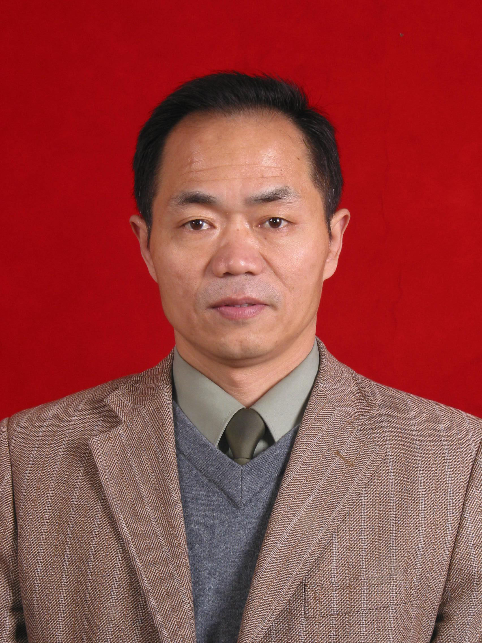
徐泽水：1968年3月出生，长江学者特聘教授、国家杰出青年科学基金和中国青年科技奖获得者、总参优秀中青年专家；四川大学商学院、解放军理工大学、东南大学经济管理学院、上海交通大学安泰经济管理学院等博士生导师，IEEE高级会员。曾获教育部自然科学奖一、二等奖，江苏省数学杰出成就奖，2008年中国百篇最具影响国际学术论文奖，军队优秀专业技术人才一类岗位津贴，清华大学优秀博士后和江苏省人事厅表彰的优秀博士后等荣誉。《Management Science》等166份国内外期刊审稿人，《Fuzzy Optimization and Decision Making》、《Information Fusion》等20份国内外期刊编委、副主编或主编。在《IEEE Transactions on Fuzzy Systems》、《IEEE Transactions on Systems, Man, and Cybernetics》(Part A和Part B)、《Omega》、《European Journal of Operational Research》、《Information Sciences》、《Decision Support Systems》等国内外重要期刊发表论文 370余篇，其中ESI 高被引论文26篇、SSCI 和 SCI 收录 200余篇、EI收录200余篇，被国内外同行引用19600余次，论文H指数72。在计算机科学领域进入ESI 全球前 1% 的 2865 名科学家中，排名第 67位；在工程学领域进入 ESI 全球前 1% 的 6916 名科学家中排名第 601 位。

